**HỌC VIỆN CÔNG NGHỆ BƯU CHÍNH VIỄN THÔNG**

**KHOA AN TOÀN THÔNG TIN**



**MÔN HỌC THỰC TẬP CƠ SỞ**

**BÀI THỰC HÀNH SỐ 14**

**Phát hiện lỗ hổng với công cụ tìm kiếm**

**Giảng viên hướng dẫn :** Đỗ Xuân Chợ

**Sinh viên thực hiện      :** Hoàng Trung Kiên

**Lớp                                :**  D20CQAT02-B

**Mã sinh viên                    :** B20DCAT098

 Hà nội – 2/2023

**I. Tìm hiểu lý thuyết**

**1. Tìm hiểu về shodan**

**1.1. Shodan là gì**

-Shodan là một công cụ tìm kiếm được thiết kế bởi nhà phát triển web John Matherly. Shodan là một công cụ tìm kiếm khác nhiều so với các công cụ tìm kiếm nội dung như Google, Yahoo hoặc Bing. Shodan là một công cụ tìm kiếm để tìm các thiết bị trực tuyến trên internet như: máy tính, server, webcam, các thiết bị routers... Nó hoạt động bằng cách quét toàn bộ các các thiết bị trên internet có mở cổng public ra internet và thực hiện phân tích các dấu hiệu được phản hồi về từ các thiết bị. Sử dụng thông tin đó, Shodan có thể cho bạn biết những thứ như máy chủ web (và phiên bản) nào phổ biến nhất hoặc có bao nhiêu máy chủ FTP ẩn danh tồn tại ở một vị trí cụ thể, hay trả về danh sách các camera có thể truy cập trực tuyến qua internet. Nói chung, với shodan bạn có thể tìm kiếm bất cứ thiết bị nào trên internet miễn là chúng đang có kết nối internet và mở cổng public.

-Các công cụ tìm kiếm web, chẳng hạn như Google và Bing, rất tuyệt vời để tìm các trang web. Nhưng nếu bạn quan tâm đến việc đo lường quốc gia nào đang trở nên kết nối nhiều hơn thì sao? Hoặc nếu bạn muốn biết phiên bản Microsoft IIS nào phổ biến nhất? Hay bạn muốn tìm các máy chủ kiểm soát phần mềm độc hại? Có thể một lỗ hổng mới xuất hiện và bạn muốn xem nó có thể ảnh hưởng đến bao nhiêu máy chủ? Các công cụ tìm kiếm web truyền thống không cho phép bạn trả lời những câu hỏi đó.

-Shodan thu thập thông tin về tất cả các thiết bị được kết nối trực tiếp với Internet. Nếu một thiết bị được kết nối trực tiếp với Internet thì Shodan sẽ truy vấn thiết bị đó để biết nhiều thông tin có sẵn công khai khác nhau. Các loại thiết bị được lập chỉ mục có thể rất khác nhau: từ máy tính để bàn nhỏ cho đến nhà máy điện hạt nhân và mọi thứ ở giữa.

-Vì vậy, chỉ số Shodan sau đó là gì? Phần lớn dữ liệu được lấy từ **biểu ngữ** , là siêu dữ liệu về một phần mềm đang chạy trên thiết bị. Đây có thể là thông tin về phần mềm máy chủ, những tùy chọn mà dịch vụ hỗ trợ, thông báo chào mừng hoặc bất kỳ điều gì khác mà khách hàng muốn biết trước khi tương tác với máy chủ.

-Shodan được sử dụng hiệu quả trong việc kiểm thử bảo mật các thiết bị IOT (Internet Of Thing) qua việc phát hiện nhanh chóng các thiết bị đang trực tuyến và các thiết bị có tồn tại lỗ hổng bảo mật. Shodan hoạt động 24/7 nên dữ liệu của nó luôn được cập nhật một cách nhanh và chính xác nhất.

**1.2.** **Shodan hoạt động như thế nào**

-Shodan (Sentient Hyper-Optimized Data Access Network) hoạt động theo thuật toán sau:

+Tạo một địa chỉ IPv4 ([IPV4 là gì](https://vi.wikipedia.org/wiki/IPv4)) một cách ngẫu nhiên.

+Chọn port (cổng dịch vụ) ngẫu nhiên và thực hiện gửi câu lệnh kiểm tra

+Xem nội dung phản hồi của thiết bị (Service Banner) từ đó xác định xem đó là loại thiết bị gì và chạy cổng gì

+Lặp lại quá trình trên nhưng với ip và port mới

-Điều này giúp tạo ra sự ngẫu nhiên cũng như đảm bảo tránh gây ra lượng kết nối quá lớn tới một thiết bị một cách liên tục.

-Các cổng dịch vụ mà shodan thường xuyên rà quét: (Port 554 – Real Time Streaming Protocol, Port 5060 – SIP, Port 25 – SMTP, Port 161 – SNMP, Port 23 – Telnet, Port 993 – IMAP, Port 22 – SSH, Port 21 – FTP, Ports 8443, 443, 8080, and 80 – HTTPS/HTTP)

**2. Google Hacking Database**

-Google Hacking Database (GHDB) là một chỉ mục được phân loại gồm các truy vấn của công cụ tìm kiếm trên Internet được thiết kế để khám phá thông tin thú vị, và thường là nhạy cảm, được công bố công khai trên Internet. Các thông tin này không bao giờ được công khai nhưng do chúng được liên kết trong một tài liệu web, được thu thập và lập chỉ mục bởi một công cụ tìm kiếm. Chúng ta có thể sử dụng các phương pháp tìm kiếm nâng cao của Google để khai thác các thông tin này.

**-Google Hacking** có thể được định nghĩa là một kỹ thuật máy tính sử dụng các toán tử hoặc lệnh để lọc thông tin mà chúng tôi nhận được từ công cụ tìm kiếm Google. Nó cũng có thể được sử dụng để tìm các lỗ hổng bảo mật trong cấu hình và mã nguồn được sử dụng trên các trang web.

-Từ này bắt đầu được sử dụng vào năm 2002 bởi Johnny Long. Vào thời điểm đó, anh ta bắt đầu thu thập các truy vấn hoạt động trong tìm kiếm của Google và nhờ đó anh ta có thể tìm ra các lỗ hổng hoặc khám phá thông tin nhạy cảm hoặc ẩn. Vào thời điểm đó, chúng được gắn nhãn Google Dorks*,* vì vậy thuật ngữ này đôi khi cũng được sử dụng để chỉ những vấn đề này. Sau đó, nó trở thành một cơ sở dữ liệu khổng lồ và cuối cùng được tổ chức thành cơ sở dữ liệu **Google Hacking.**

-Đối với cách sử dụng **Google Hacking**, chúng ta có thể sử dụng nó cho các mục đích khác nhau. Một trong số họ sẽ là tìm kiếm trên Google chính xác hơn sử dụng một loạt các **toán tử**. Nó cũng có thể được sử dụng để thực hiện hoạt động hack đạo đức để xác định lỗ hổng máy chủ và sau đó thông báo cho những người có trách nhiệm để họ có thể khắc phục sự cố. Hơn nữa, nó cũng có thể bị tội phạm mạng sử dụng để lấy thông tin mà sau đó họ có thể khai thác trong các cuộc tấn công và hoạt động của mình.

-Không nghi ngờ gì nữa, cách tốt nhất để thực hiện Google Hacking là biết các toán tử nâng cao mà ta có thể sử dụng. Ở đây ta có một vài toán tử đáng chú ý:

+ "" (Dấu ngoặc kép): nó sẽ hiển thị kết quả có chứa cụm từ chính xác mà ta đã viết.

+ *(dấu hoa thị): được sử dụng như một ký tự đại diện, từ đơn.

+ intitle hoặc allintitle: để nhận kết quả có chứa từ trong tiêu đề.

+ inurl hoặc allinurl: hiển thị kết quả có chứa từ trong url.

+ filetype: it được sử dụng để tìm kiếm các tệp bằng cách đặt phần mở rộng. Kết hợp với các từ khóa như chúng ta đã thấy trước đó, nó sẽ cải thiện kết quả tìm kiếm.

+ (): nhóm nhiều cụm từ hoặc toán tử tìm kiếm để kiểm soát cách thực hiện tìm kiếm.

+ cache: Trả về phiên bản được lưu trong bộ nhớ cache gần đây nhất của một trang web

**II. Thực hành**

**1. Thử nghiệm với Shodan**

-Các bộ lọc của Shodan

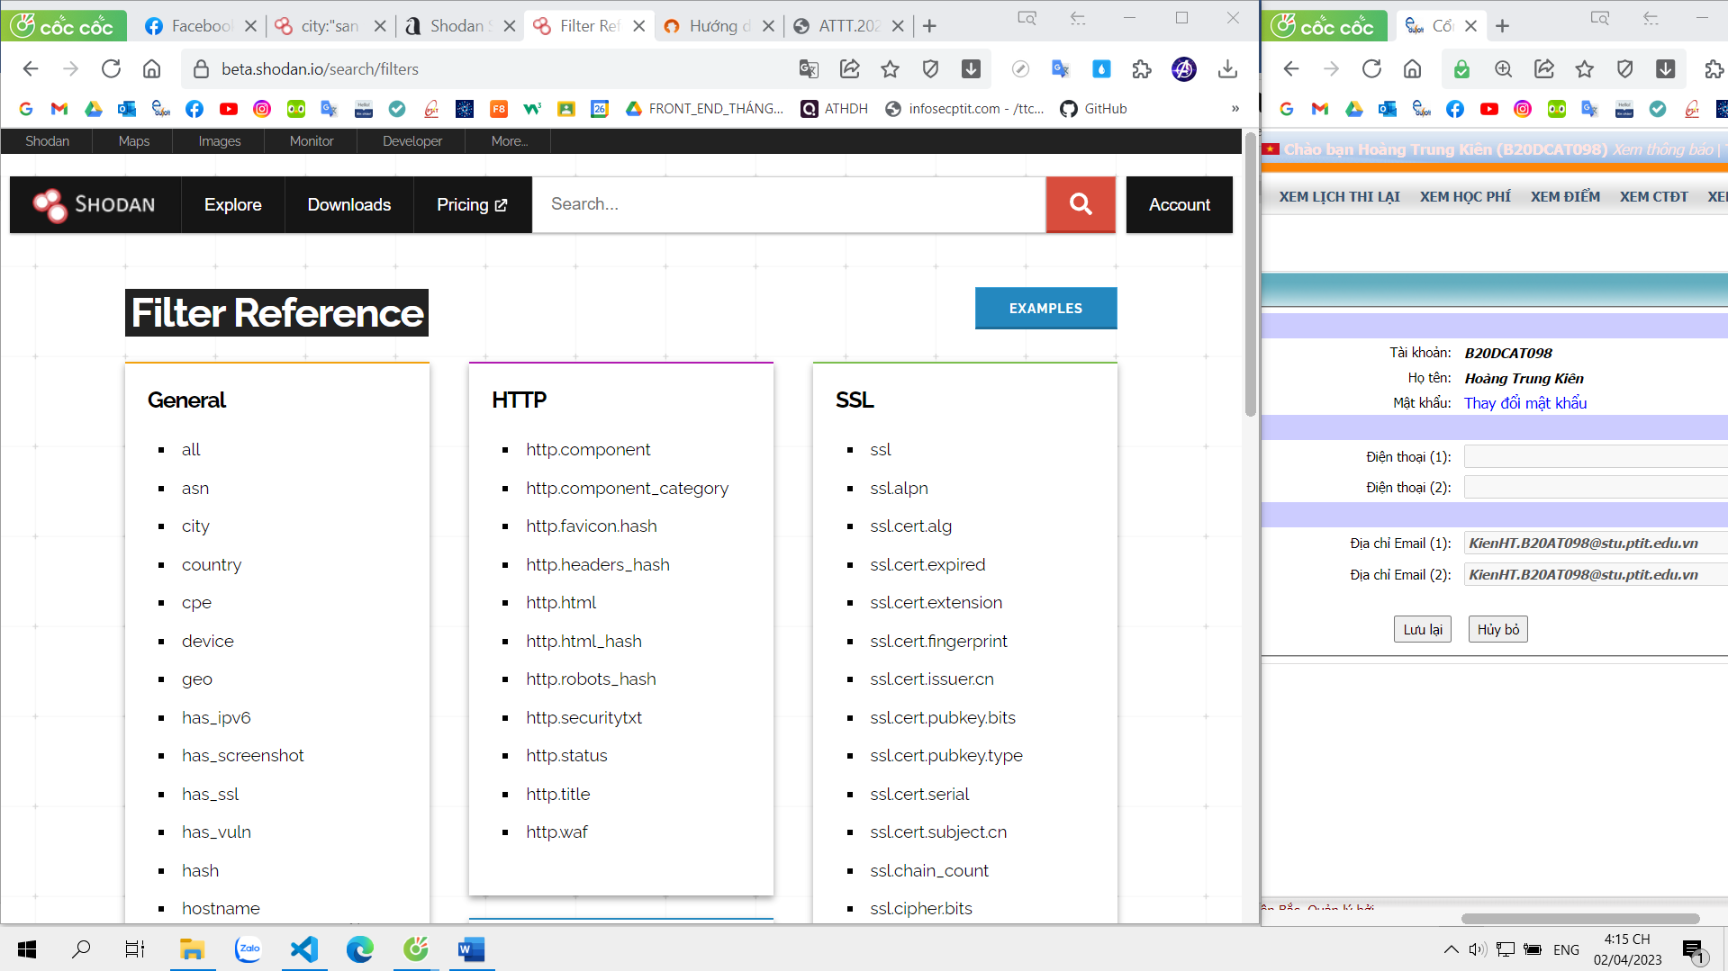

-Ta thử tìm kiếm 1 bộ lọc là: city:” san francisco” sẽ cho ra kết quả là các website, các cổng dịch vụ, các tổ chức, các hệ điều hành đang chạy trên phạm vi của Hoa Kỳ và thành phố sanfrancisco

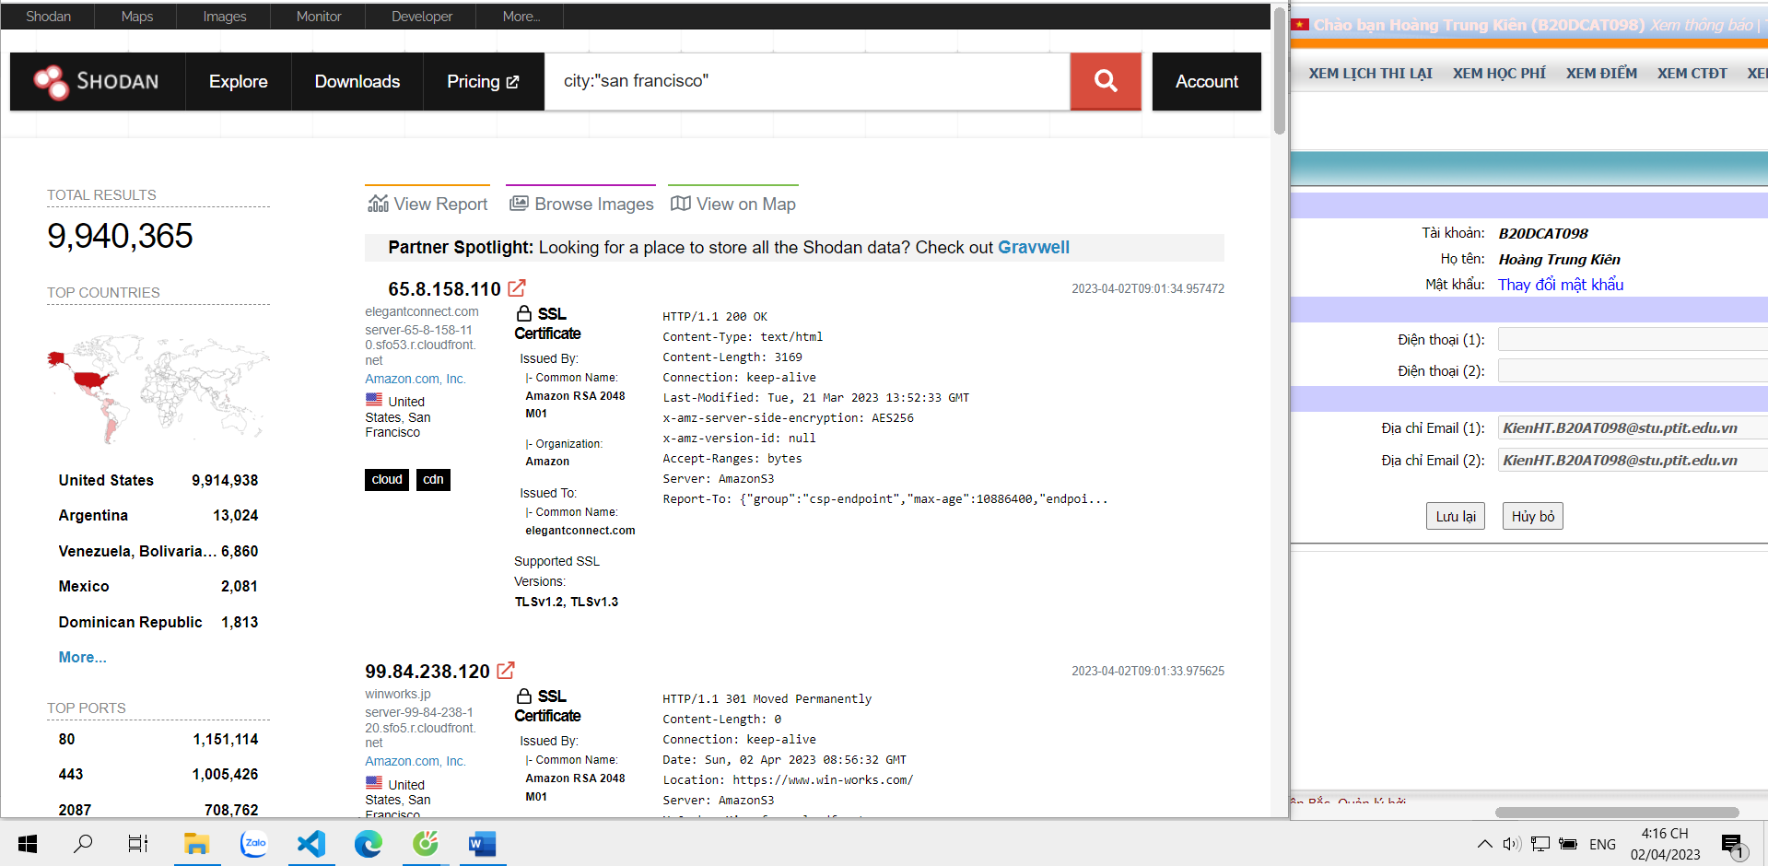

-Xem chi tiết 1 địa chỉ IP, ta sẽ thấy rõ hơn về các thông tin như hostname, domain, dịch vụ, quốc gia, thành phố, tổ chức và chi tiết các lỗ hổng.

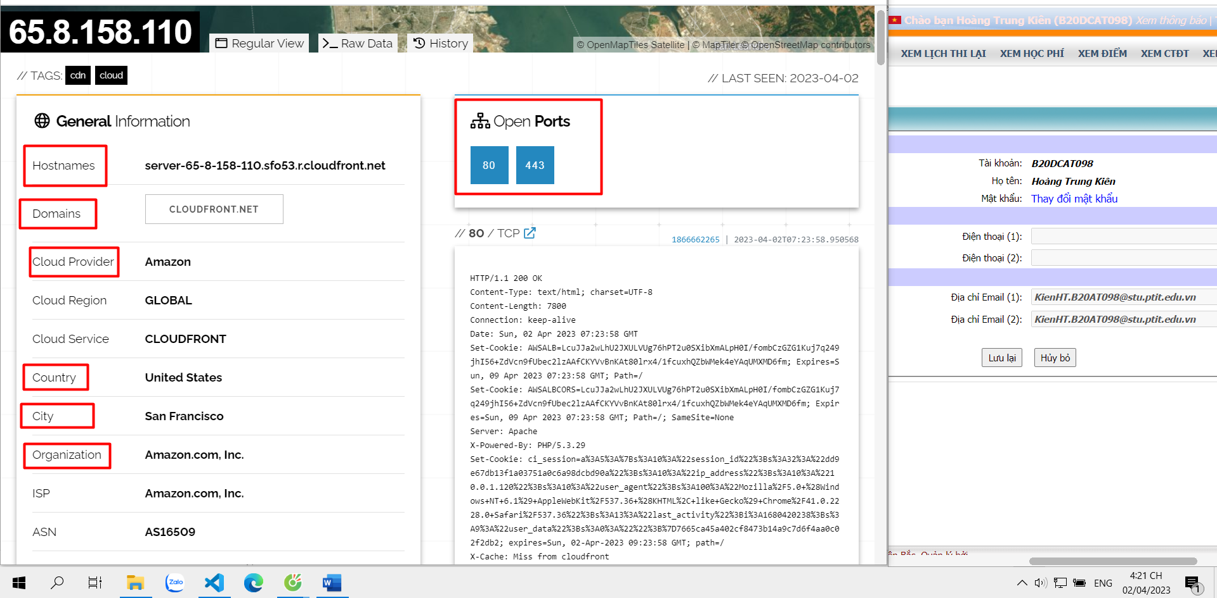

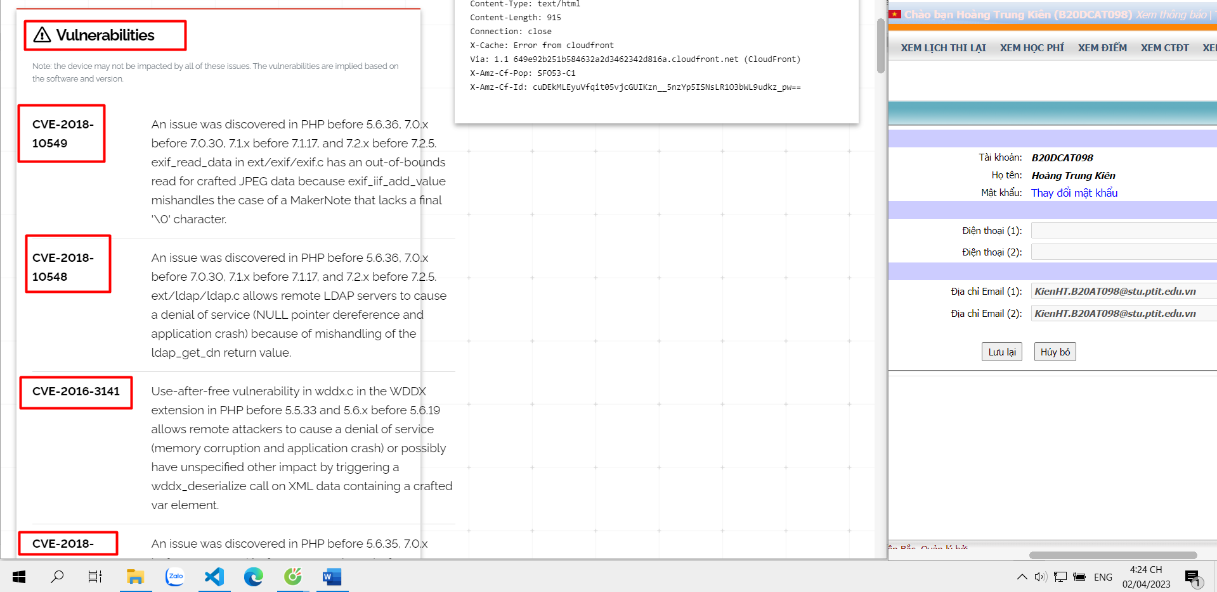

-Sử dụng bộ lọc port để tìm kiếm hai cổng 21 và 22: port:21,22

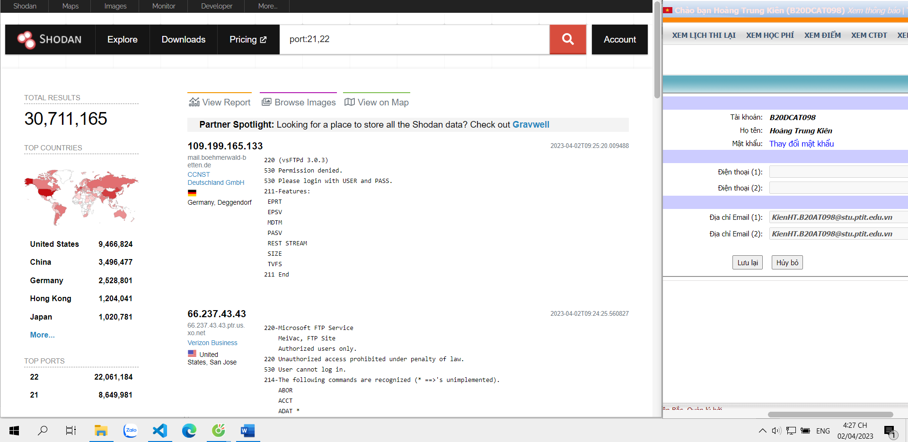

Sử dụng bộ lọc port để tìm kiếm hai cổng 21, 22 và country để tìm kiếm tại Việt Nam: port:21,22 country:"VN"

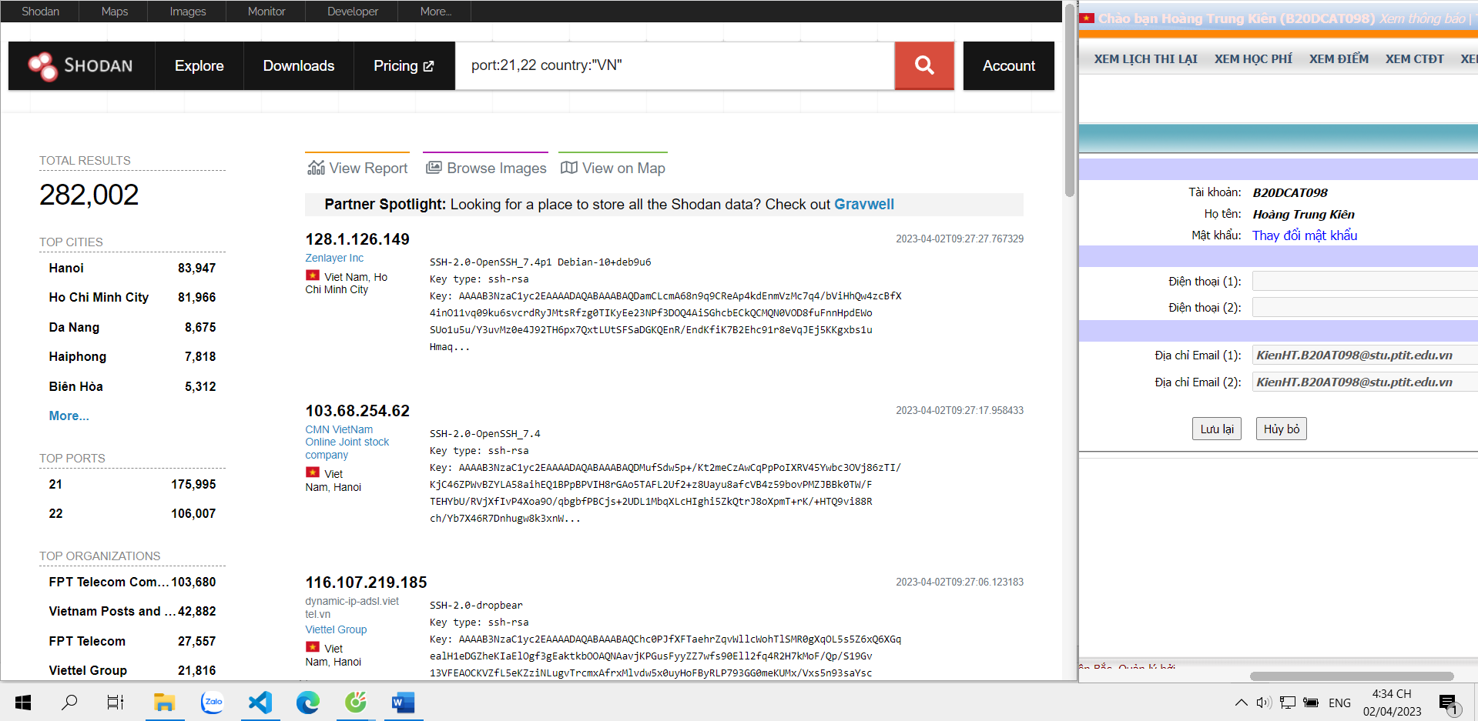

Xem chi tiết các thông tin của địa chỉ: 103.68.254.62

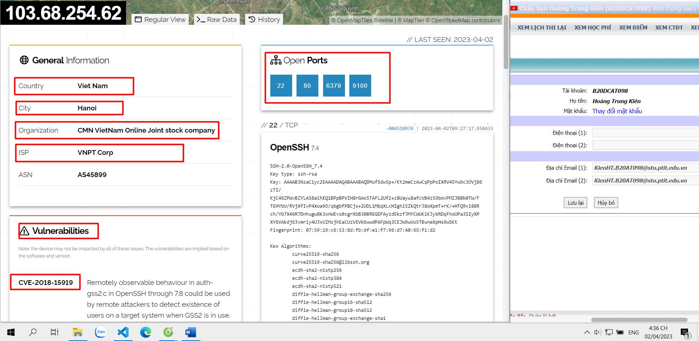

Sử dụng bộ lọc product để tim kiếm: “product: Apache”

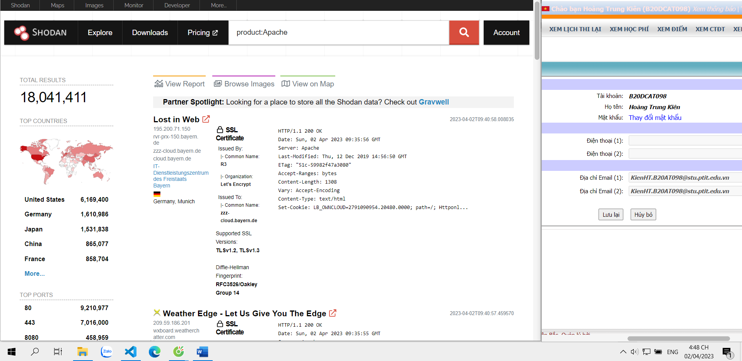

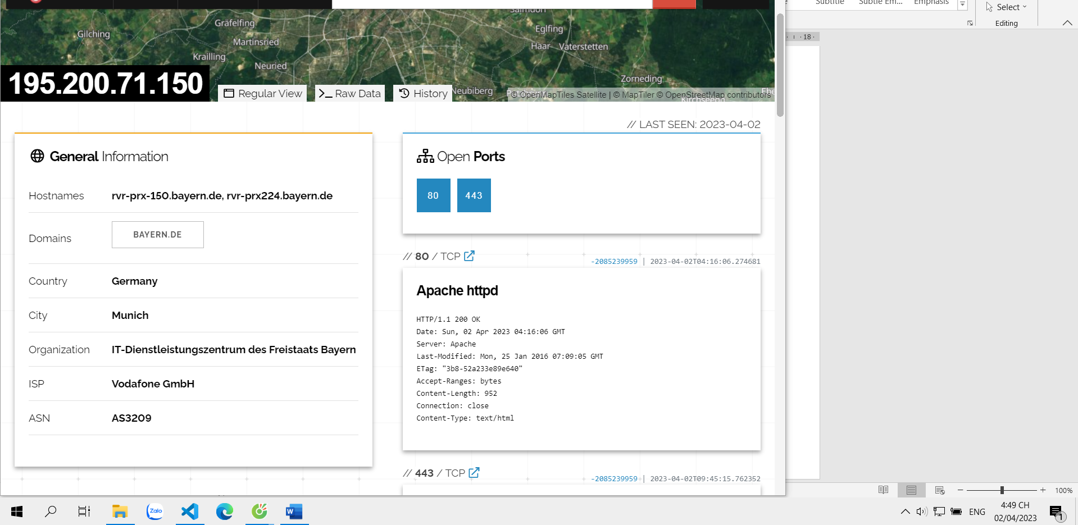

Sử dụng bộ lọc hostname để tìm kiếm các hostname của google và facebook

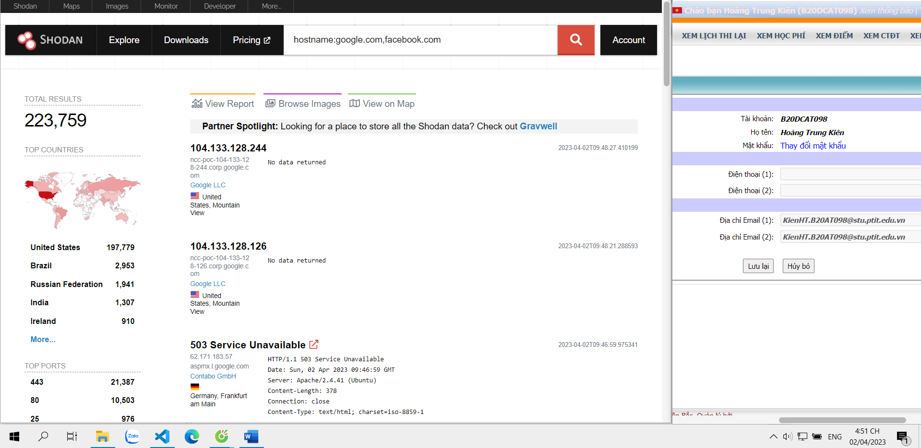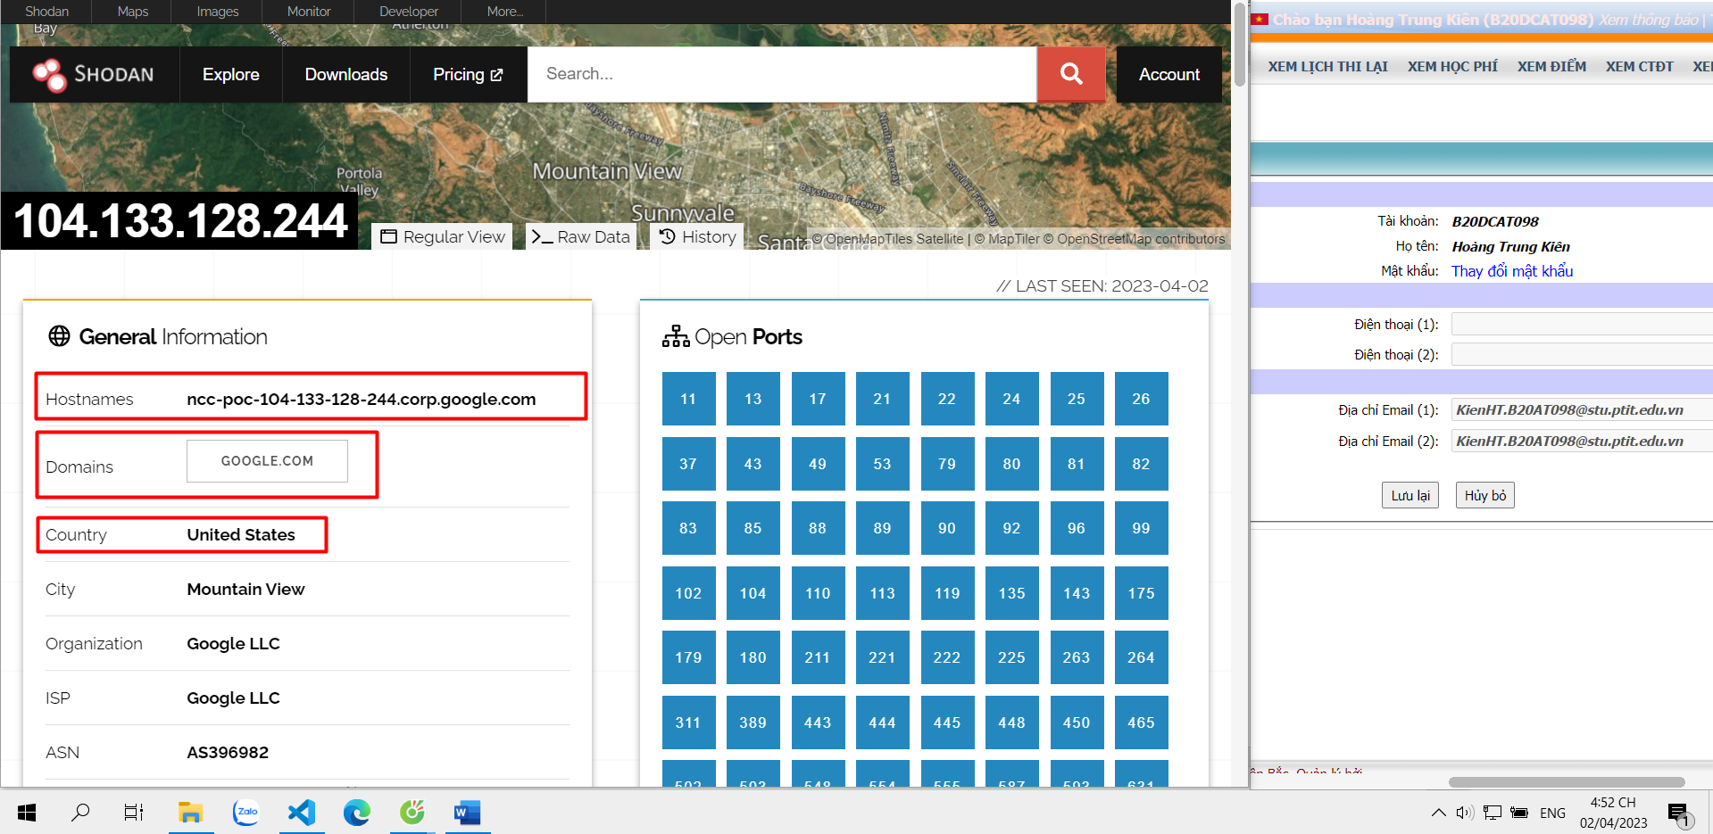-Tìm kiếm các webcam tồn tại lỗ hổng với shodan (Metasploit Framework):

Khởi động metaspoilit

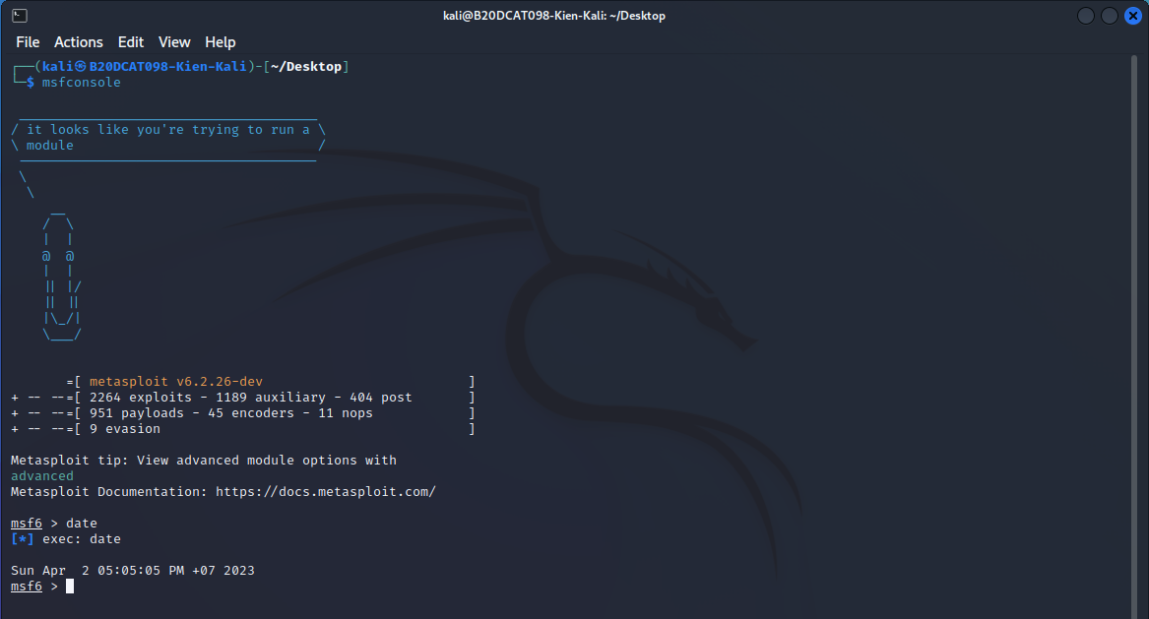

Tìm kiếm: search shodan

Khai báo sử dụng mô đun tấn công: use auxiliary/gather/shodan_search

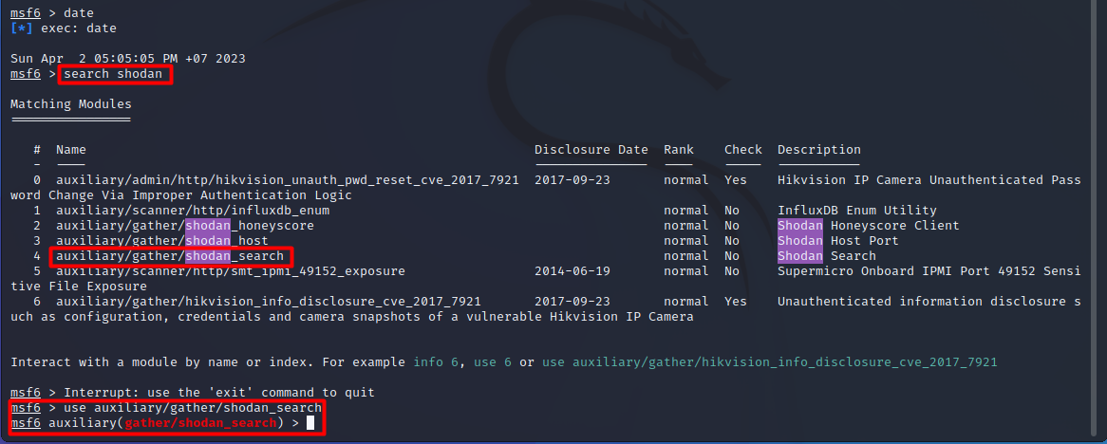

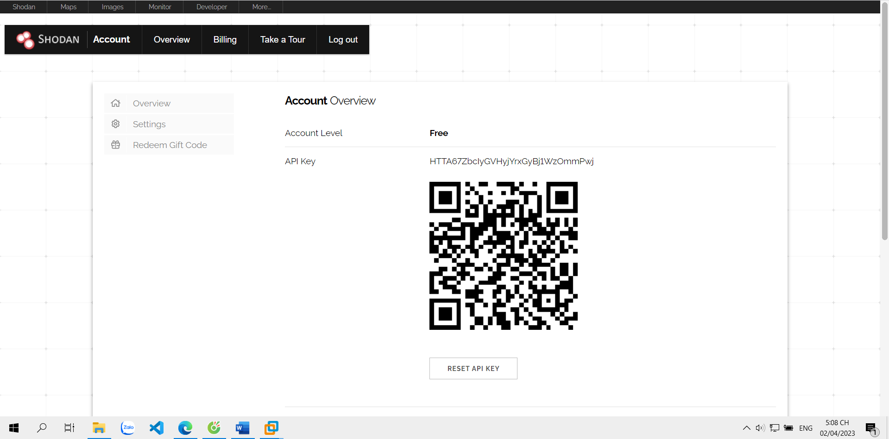

Sử dụng API key để tìm kiếm

Đặt truy vấn muốn tìm kiếm là webcamxp

Chạy lệnh “show options” để xem các thông tin về mô đun tấn công đang sử dụng

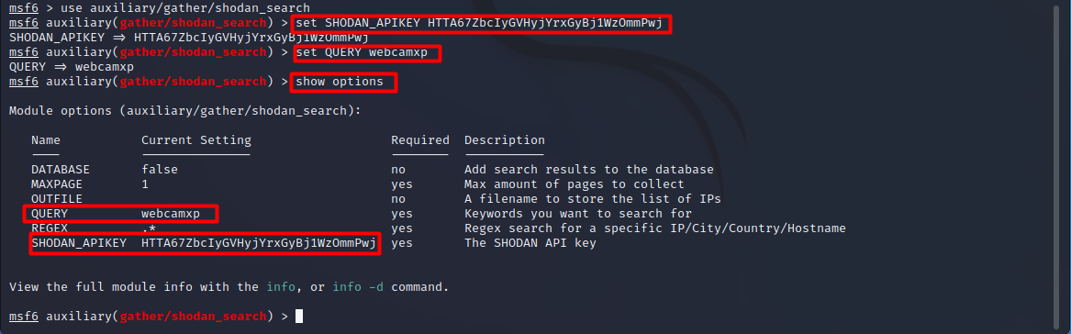

Chạy lệnh “run” để tìm kiếm

Ngay sau khi chạy mô-đun, bạn sẽ nhận được tất cả các kết quả hiển thị tất cả các camera web mở dễ bị tấn công được lưu trữ tại các vị trí khác nhau.

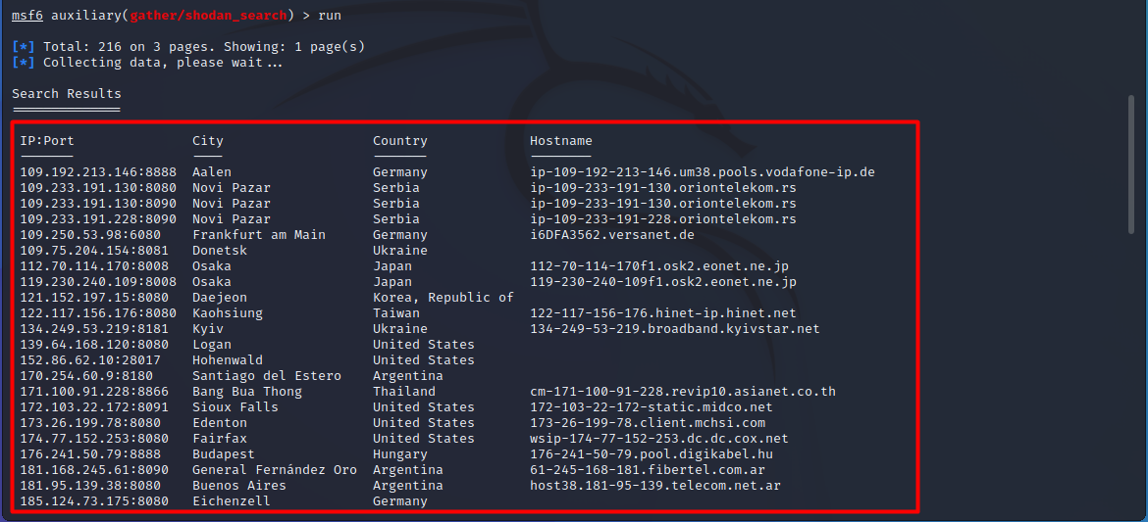

Đây là một trong những webcam mà ta đã tìm đc

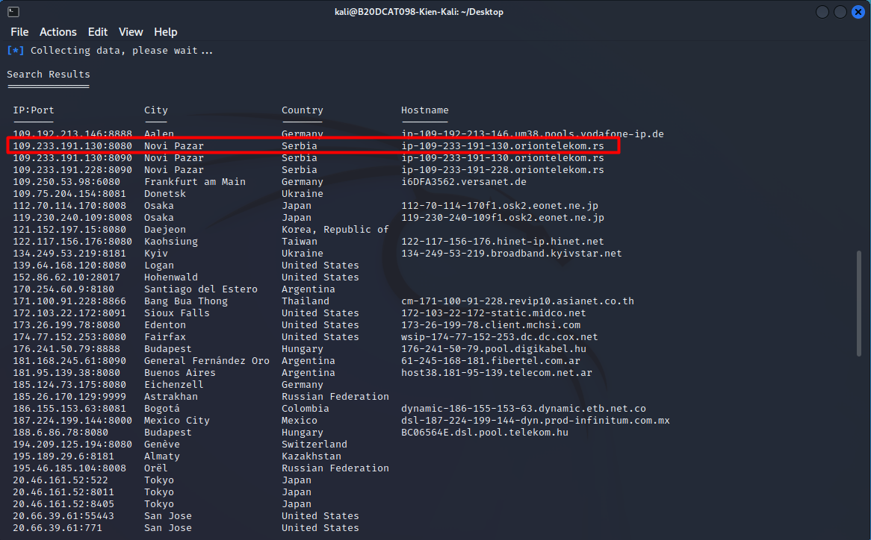

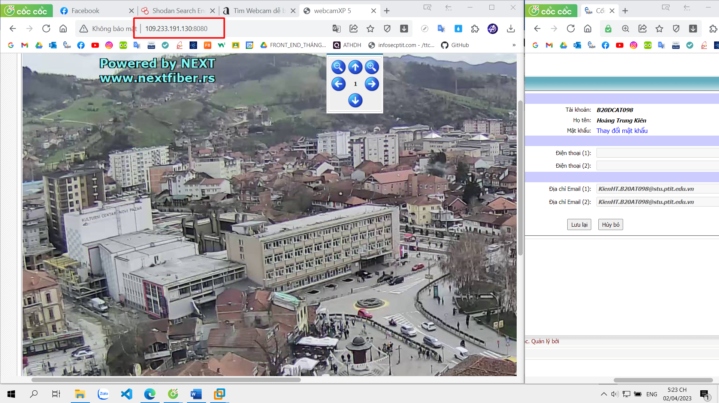

**2. Thử nghiệm với Google Hacking Database**

Vào website [www.exploit-db.com/google-hacking-database](http://www.exploit-db.com/google-hacking-database)

Nhấn vào nút Filters đầu bên phải của trang và mũi tên xổ menu để khai thác các mục. Các mục ở đây bao gồm Footholds, Files Containing Usernames, Sensitive Directories, Web Server Detection, và các thứ khác.

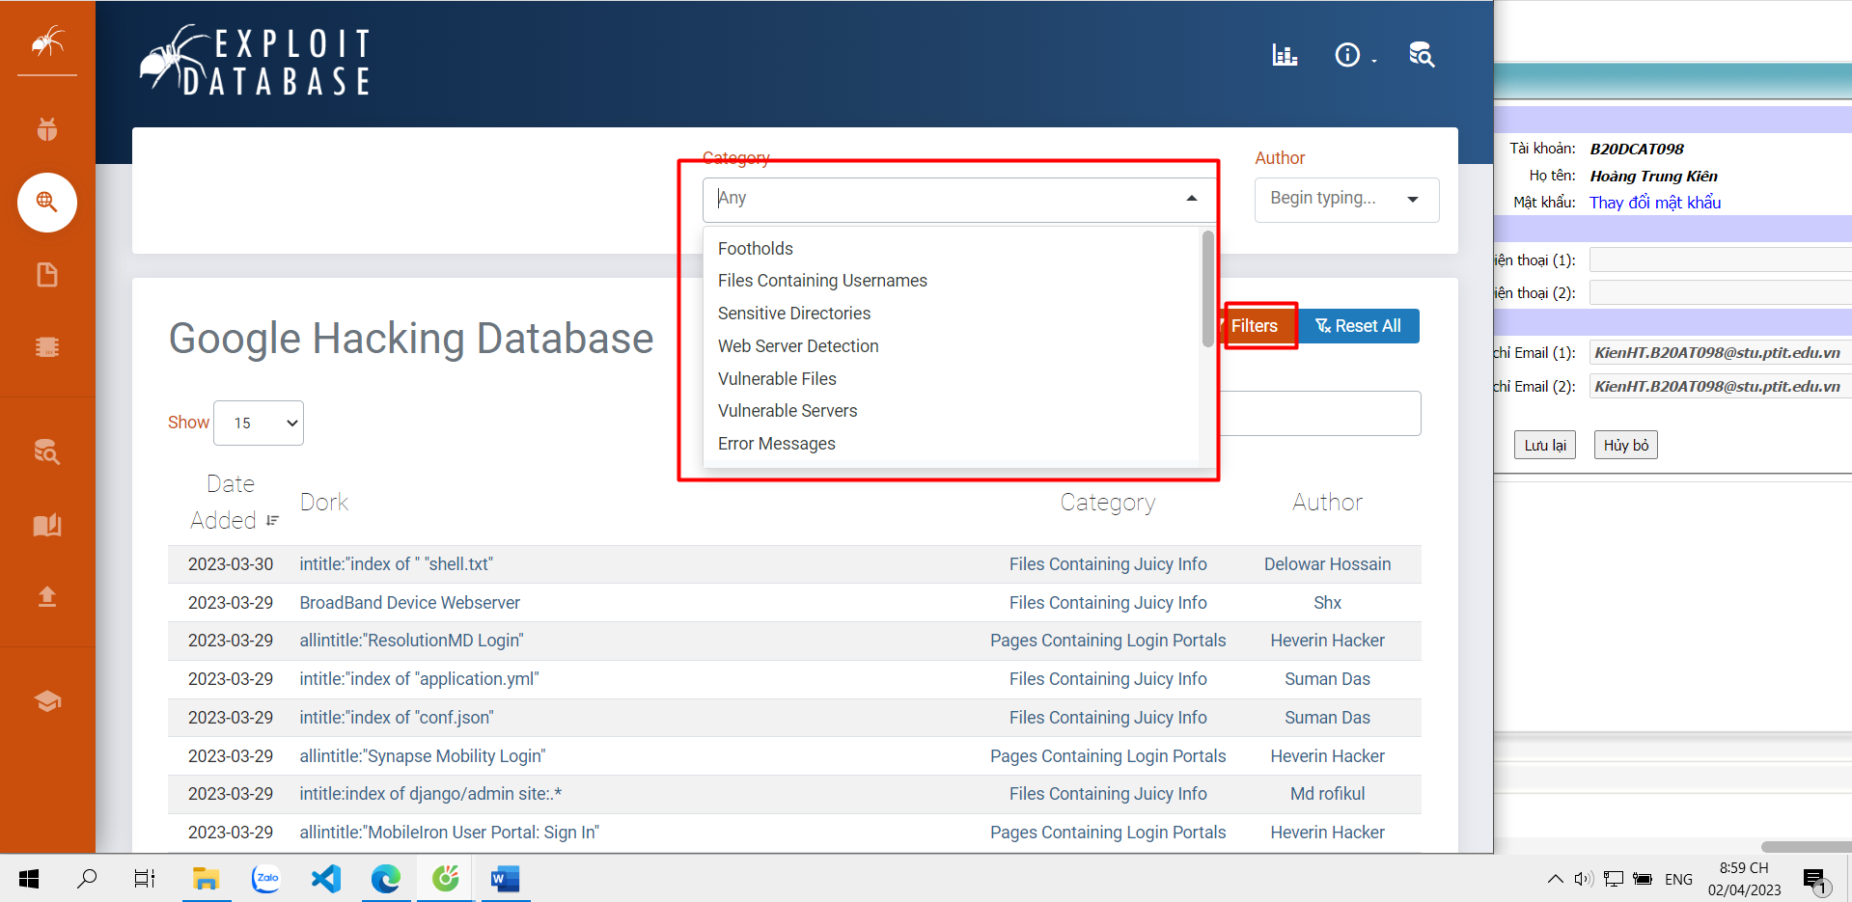

Ta chọn Vulnerable Servers và hiện ra trang thông tin có liên quan bao gồm thông tin tác giả, mô tả về tìm kiếm và các thông tin khác.

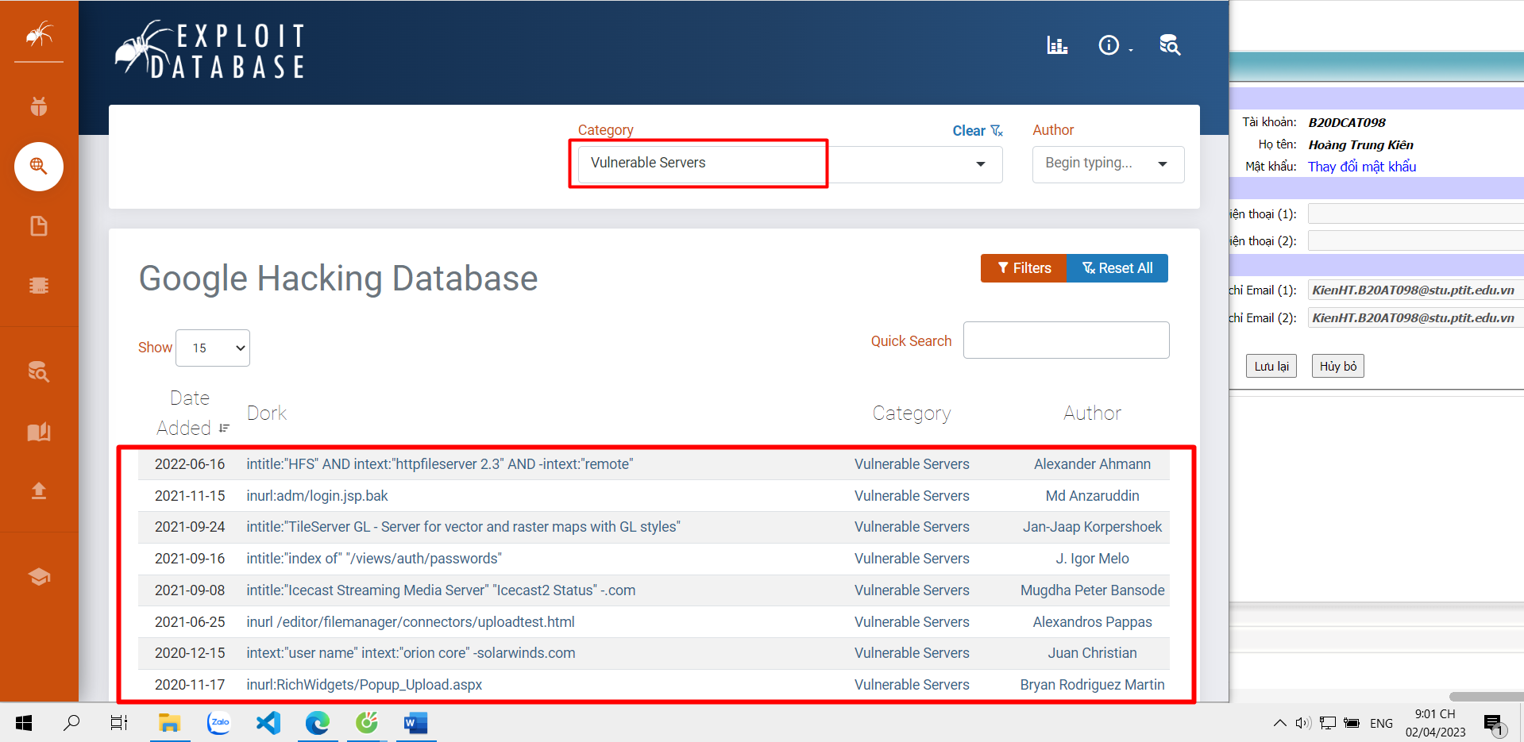

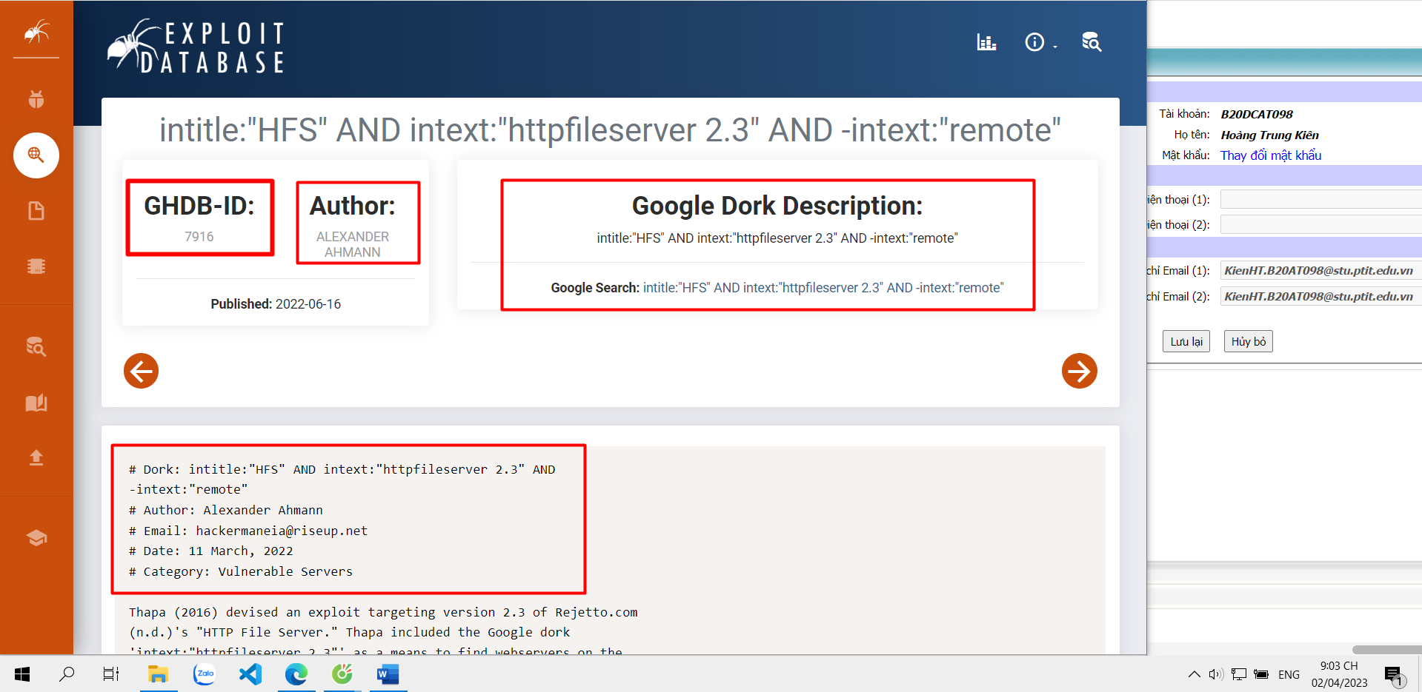

-Thử nghiệm với truy vấn tìm kiếm intitle: “Index of” “DCIM”, Google sẽ trả về kết quả của các bộ sưu tập ảnh mà mọi người không biết ở đó.

+intitle: tìm kiếm trong phần title của trang web

+DCIM: Là thư mục gốc lưu tất cả các ảnh mà bạn đã chụp trên các máy ảnh và điện thoại

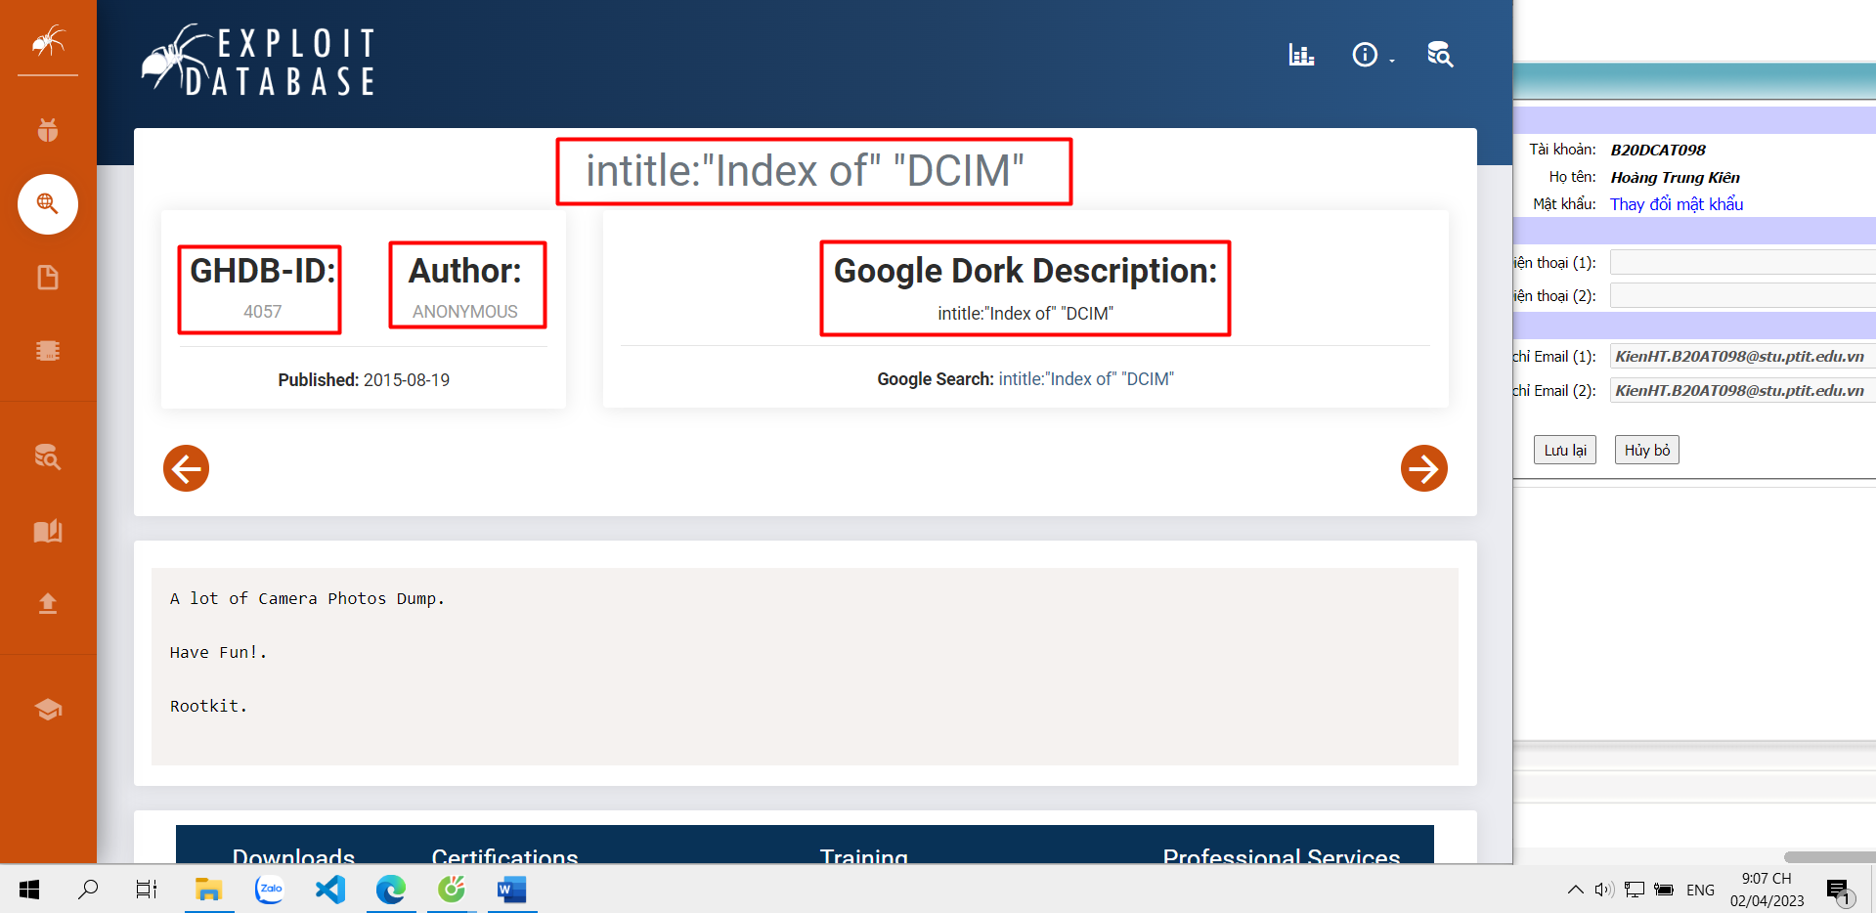

**Google dork**- một chức năng mà google cung cấp để việc tìm kiếm hiệu quả hơn.

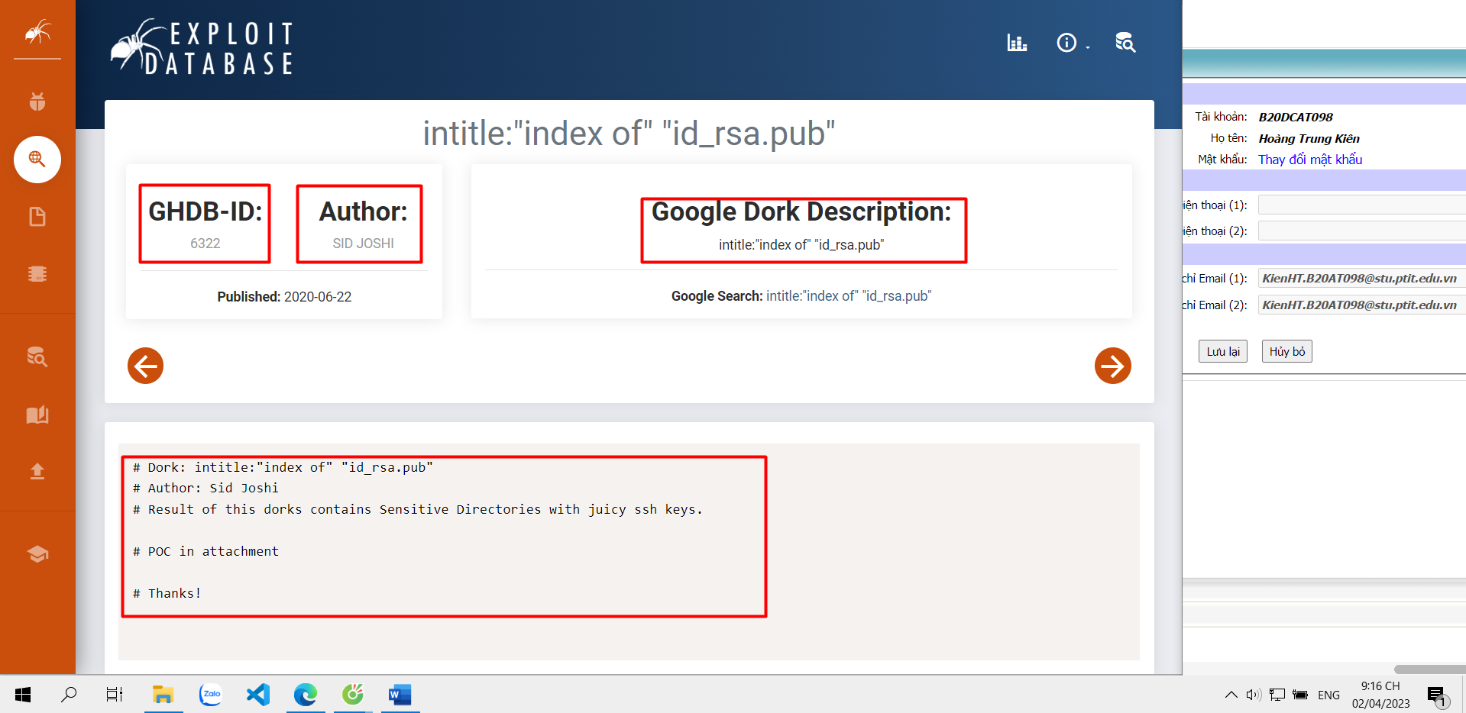

Kết quả của dorks này chứa các Thư mục nhạy cảm với các khóa ssh

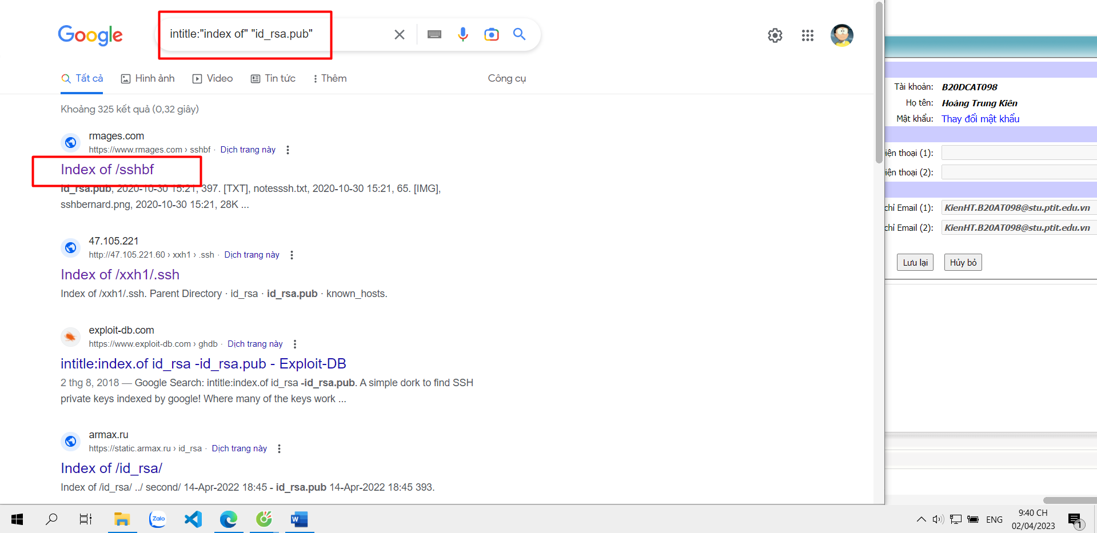

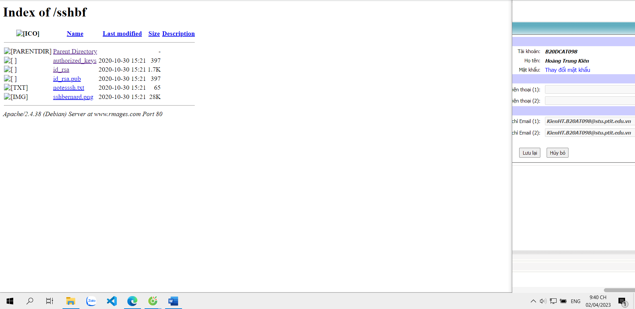

-Tìm log có tên người dùng và mật khẩu, ư địa chỉ e-mail, URL mà những thông tin đăng nhập này được sử dụng

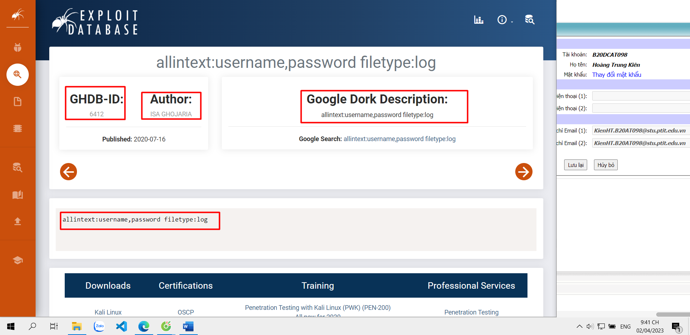

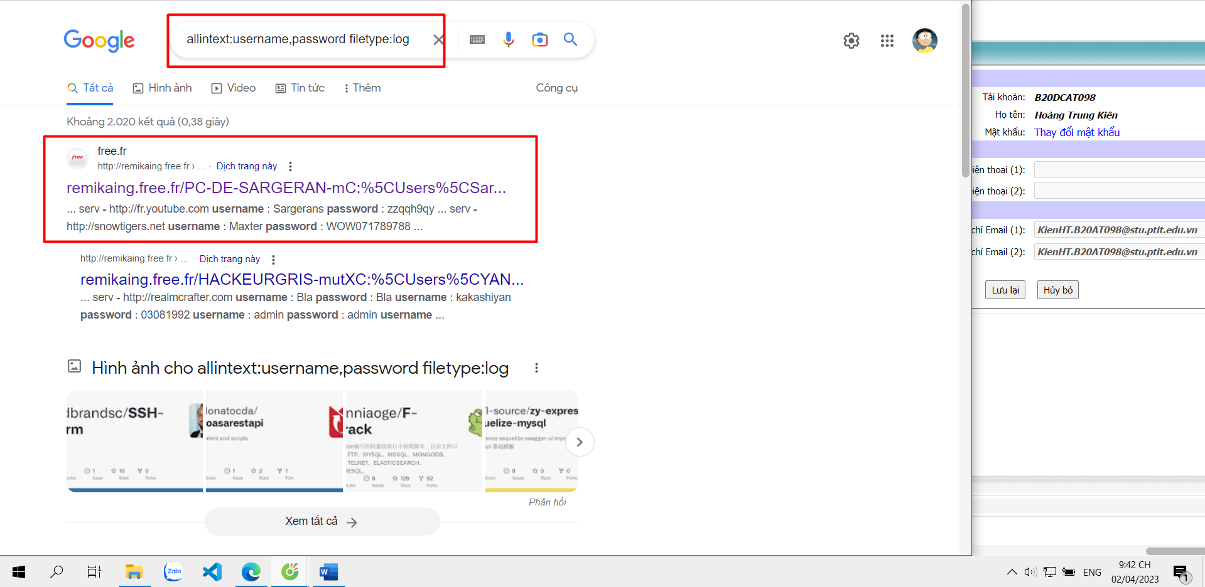

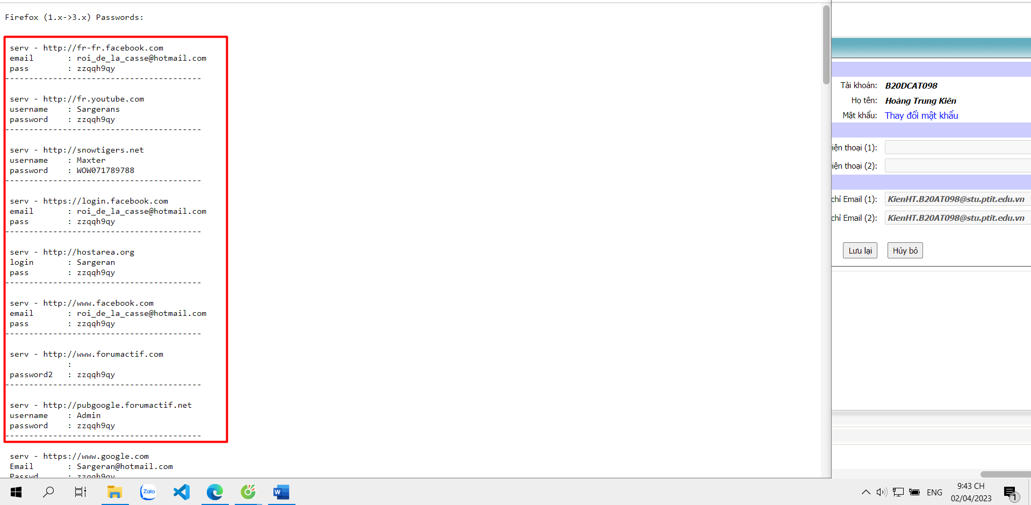

- Trong hộp văn bản Tìm kiếm nhanh ở bên phải, nhập FTP. Xuất hiện rất nhiều Google dorks liên quan đến Giao thức truyền tệp (FTP).

